Règlement

1/ Date : dimanche 1er avril 2012
Départ / arrivée : village de Canilhac

2/ Inscriptions :
Course 11 Km → 8 € (10 € le jour du départ) Départ : 10h
Courses enfants → 2 € Départ : 10h10

3/ Accueil des coureurs : Village de Canilhac (5 min de La Canourgue)
Retrait des dossards : à partir de 9 heures –
Pour des soucis de parking et de protection de l’environnement, merci de privilégier le co-voiturage pour vous rendre au village.

4/ Distances :
- 11 Km pour les catégories cadet à vétéran (route et chemins).
- 2,5 km pour les minimes
- 3 tours de 600 m : benjamins
- 1 tour de 600m : école d'athlé et poussins

5/ Ravitaillement : au 4ème km + ligne d’arrivée.

6/ Aucune inscription à la course ne sera acceptée sans remise de la licence FFA 2012 ou d’un certificat médical de non contre indication de la course à pied en compétition.

7/ Résultats : Les résultats complets seront affichés à l’arrivée, dans la presse et sur le site http://wwwcanilhac48.fr

8/ Assurances : Les organisateurs sont couverts par une police responsabilité civile individuel accident. Les licenciés bénéficient des garanties accordées par leur licence-assurance. Il incombe aux autres participants de s’assurer individuellement.
Chaque concurrent s‘engage à ses frais, risques et périls. L’organisation décline toute responsabilité en cas d’accident, vol ou défaillance physique avant, pendant ou après la course.

9/ Récompenses : Coupes, lots

10/ Catégories

Catégorie | Abréviation | Année de naissance
École d'Athlétisme | EA | 2003 et après
Poussins | PO | 2001 et 2002
Benjamins | BE | 1999 et 2000
Minimes | MI | 1997 et 1998
Cadets | CA | 1995 et 1996
Juniors | JU | 1993 et 1994
Espoirs | ES | 1990 à 1992
Seniors | SE | 1973 à 1989
Vétérans 1 | V1 | 1972 - 1963
Vétérans 2 | V2 | 1962 - 1953
Vétérans 3 | V3 | 1952 - 1943
Vétérans 4 | V4 | 1942 et avant
Bulletin d’inscription
Les foulées de Canilhac
Dimanche 1er Avril 2012

Nom :
Prénom : Sexe : □ M □ F

Date de naissance :
Mail :
Adresse :

Catégorie :

- Ecole d’athlé
- Pouss.
- Benj.
- Mini.
- Cad.
- Jun.
- Sen.
- V1
- V2
- V3
- V4

Club :
N° de licence :

Certificat médical : □ Oui □ Non
Non licencié : remise d’un certificat médical pour l’année en cours OBLIGATOIRE (non contre indication de la course à pied en compétition).

Adulte nombre ………
□ 8 € Avant le 26 Mars
□ 10 € sur place

Enfant 2 € nombre ………
Total ……….

□ Chèque □ Espèces
Chèque à l’ordre du Comité des fêtes de Canilhac

Fait à : le

Lu et approuvé
Signature :

Bulletin à renvoyer : Lycée Louis Pasteur - URBAN J-Luc – Chemin de Fraissinet
48500 La Canourgue

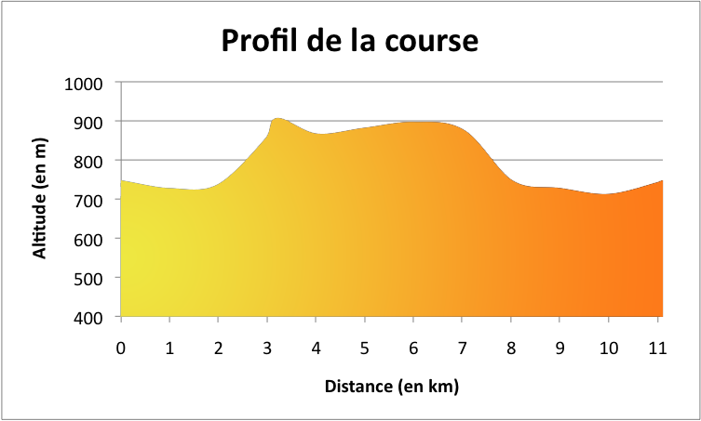

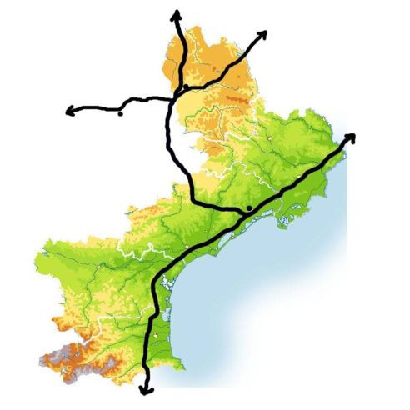
Clermont-Ferrand
Paris
A 75
Lyon
Rn 88

Canilhac

Rodez
Albi

Montpellier

Barcelone
La Canourgue


















